C:\Users\Duda Laptop\Desktop\chorwacja oferta\Chorwacja papiery\2049.jpg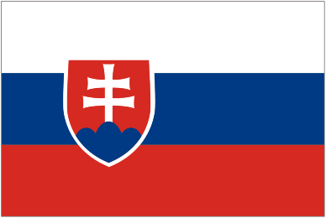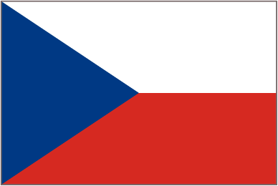

**ČESKO-SLOVENSKO-POLSKÁ LIGA 2017-2018**

**HARMONOGRAM TURNIEJU**

|  |  |  |  |  |  |  |  |  |  |
| --- | --- | --- | --- | --- | --- | --- | --- | --- | --- |
| **Turniej:** | | **3 turniej** | | |  | **Kategorie:** | **2005-2006** | | |
| **Data:** | | **17-18,02,2018** | | |  | **Miasto:** | Żory | | |
|  |  |  | | |  |  | | | |  |  |  |
| LP | czas | **Harmonogram turnieju** | | | | | | | |
|  | rozpoczęcia |  | |  | | | |  | |
| **SOBOTA** | |  |  |  | | | |  | |
| **1.** | 9:15 | **4-3** |  | MTS Żory(PL) : UKS Start Pietrowice Wlk(PL) | | | |  | |
| **2.** | 10:00 | **1-2** |  | Sokol Poruba (CZ) : Sokol Karviná (CZ) | | | |  | |
|  | 10:45 | **UROCZYSTE ROZPOCZĘCIE TURNIEJU** | | | | | | | |
| **3.** | 11:15 | **5-6** |  | HK AS Trenčín (SVK) : MHK Bytča (SVK) | | | | |  |
| **4.** | 12:00 | **3-1** |  | UKS Start Pietrowice Wlk(PL): Sokol Poruba(CZ) | | | | |  |
| **5.** | 12:45 | **4-6** |  | MTS Żory(PL): MHK Bytča (SVK) | | | | |  |
| **6.** | 13:30 | **2-3** |  | Sokol Karviná (CZ) : UKS Start Pietrowice Wlk(PL) | | | | |  |
| **7.** | 14:15 | **5-4** |  | HK AS Trenčín (SVK): MTS Żory(PL) | | | | |  |
| **8.** | 17:30 | **1-6** |  | **Godz 16:00 MECZ I LIGI KOBIET**  **MTS ŻORY : UKS VARSOVIA WARSZAWA**  Sokol Poruba (CZ) : MHK Bytča (SVK) | | | | |  |
| **9.** | 18:15 | **5-2** |  | HK AS Trenčín (SVK): Sokol Karviná (CZ) | | | | |  |
| **NIEDZIELA** | |  | |  | | | | |  |
| **10.** | 09:00 | **6-2** |  | MHK Bytča (SVK): Sokol Karviná (CZ) | | | | |  |
| **11.** | 09:40 | **1-5** |  | Sokol Poruba (CZ): HK AS Trenčín (SVK) | | | | |  |
| **12.** | 10:30 | **6-3** |  | MHK Bytča (SVK): UKS Start Pietrowice Wlk(PL) | | | | |  |
| **13.** | 11:15 | **2-4** |  | Sokol Karviná (CZ):MTS Żory(PL) | | | | |  |
| **14.** | 12:00 | **5-3** |  | HK AS Trenčín (SVK):UKS Start Pietrowice Wlk(PL) | | | | |  |
| **15.** | 12:45 | **4-1** |  | MTS Żory(PL) : Sokol Poruba (CZ) | | | | |  |
|  | 13:45 | **UROCZYSTE ZAKOŃCZENIE TURNIEJU** | | | | | | | |
|  |  |  | | | | | | | |

**CZESKO-SŁOWACKA-POLSKA LIGA 2017-2018**

**Kategoria dziewcząt (rocznik 2005)**

**Termin:** 17-18.02.2018 r.

**Organizator:** MTS Żory, UKS Start Pietrowice Wlk

Drużyny

1. Sokol Poruba (CZ)
2. Sokol Karviná (CZ)
3. UKS Start Pietrowice Wlk(PL)
4. MTS Żory(PL)
5. HK AS Trenčín (SVK)
6. MHK Bytča (SVK)

**Zakwaterowanie :** Szkoła Podstawowa nr 13 im. Polskich Olimpijczyków w Żorach. Os Pawlikowskiego

https://www.google.pl/maps/place/Szko%C5%82a+Podstawowa+nr+13+im.+Polskich+Olimpijczyk%C3%B3w/@50.0328546,18.6829925,17.75z/data=!4m5!3m4!1s0x47114cd64584d159:0xdf700a0047dee4d8!8m2!3d50.0326279!4d18.6829041

**Hala sportowa :** Żory ul Folwarecka 10

https://www.google.pl/maps/place/MOSiR+-+Hala+sportowa/@50.043905,18.6857617,18.46z/data=!4m5!3m4!1s0x0:0x390f1b0e568c1e39!8m2!3d50.0443981!4d18.685427

**Wyżywienie :** Szkoła Podstawowa nr 13 im. Polskich Olimpijczyków w Żorach

Os Pawlikowskiego

https://www.google.pl/maps/place/Szko%C5%82a+Podstawowa+nr+13+im.+Polskich+Olimpijczyk%C3%B3w/@50.0328546,18.6829925,17.75z/data=!4m5!3m4!1s0x47114cd64584d159:0xdf700a0047dee4d8!8m2!3d50.0326279!4d18.6829041

**Obiad godz 14.30 - Sokol Poruba (CZ) , Sokol Karviná (CZ)**

**godz 15.15 - HK AS Trenčín (SVK), MHK Bytča (SVK)**

UWAGA : Z uwagi na rozgrywki I ligi kobiet w sobotę zostanie rozegrany meczligowy pomiędzy MTS Żory a UKS Varsovia Warszawa. Drużyny przyjezdne w tym czasie udadzą się na obiad i zakwaterowanie.

Harmonogram meczy został ustawiony i zmieniony na potrzeby rozegrania meczu I ligi